前海新流大数据保险代理（深圳）有限公司客户告知书

经营保险代理业务许可证
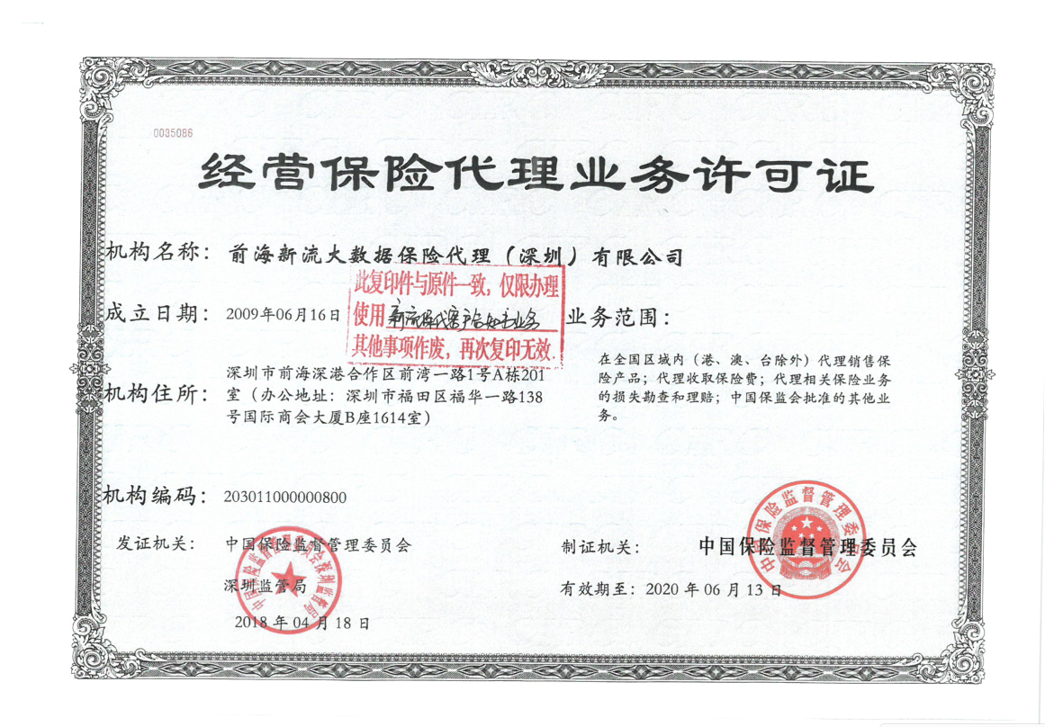

前海新流大数据保险代理（深圳）有限公司营业执照
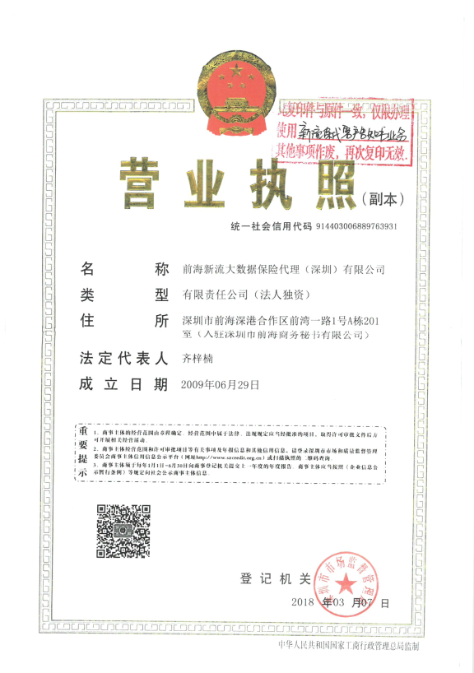

尊敬的客户：
感谢您委托我公司（安心保保险网：http://www.anxinbx.com/）代为办理保险业务。为了保护您的合法权益，按照《保险专业代理机构监管规定（2015年修订）》及《互联网保险业务监管暂行办法》的要求，本公司应履行客户告知义务，现将有关事项告知如下，请仔细阅读。
一、公司基本情况
（一）名称：前海新流大数据保险代理（深圳）有限公司
（二）地址：深圳市福田区福华一路138号国际商会大厦B座1614室
（三）许可证名称及编号：经营保险代理业务许可证
（四）业务范围：在全国区域内（港澳台除外）代理销售保险产品；代理收取保险费；代理相关保险业务的损失勘查和理赔；中国保监会批准的其他业务。
（五）经营区域： 全国（港、澳、台除外）
（六）客服及投诉电话：0755—23304395

- 前海新流大数据保险代理（深圳）有限公司的高级管理人员与被代理保险公司及其他保险中介机构不存在关联关系。

- 投保前请您仔细阅读保险条款，保险产品的公告、广告、彩页等宣传材料不属于保险合同的组成部分。本公司在收到投保人的投保信息后，视作投保人已经完整阅读并了解以上投保须知及投保险种的保险条款，尤其是对其中免除保险人责任的条款或约定（包括但不限于责任免除、投保人被保险人义务、保险金申请与给付等），投保人已充分理解并接受上述内容，同意以此作为订立保险合同的依据。

- 如实告知
- 您应如实填写投保信息，并就我们提出的询问据实告知,否则我们有权根据《中华人民共和国保险法》第十六条的规定解除保险合同且不承担赔偿责任。
- 订立保险合同时，保险公司就保险标的或者被保险人的有关情况提出询问的，投保人应当如实告知。
- 投保人故意或者因重大过失未履行前款规定的如实告知义务，足以影响保险公司决定是否同意承保或者提高保险费率的，保险公司有权解除合同。
- 投保人故意不履行如实告知义务的，保险公司对于合同解除前发生的保险事故，不承担赔偿责任，并不退还保险费。
- 投保人因重大过失未履行如实告知义务，对保险事故的发生有严重影响的，保险公司对于合同解除前发生的保险事故，不承担赔偿责任，但退还保险费。

- 信息变更：如果您的邮件地址、通信地址、邮编、联系电话发生变化，请联系本司客服或与保险公司客户服务电话联系，办理变更事宜。

- 委托自动扣款
如您在投保前同意了委托自动扣款协议，为保证保险合同及时生效，保险机构将根据您填写的账号信息和投保单信息进行自动扣款。

- 本公司承诺将通过有效的技术手段和管理措施对投保人（被保险人或受益人）的个人信息、投保交易信息等非公开信息进行保密，严格限制保密信息的接触人，妥善保管保密信息；并在与保险公司的数据交换过程中采用了加密与验证保证交易安全。

- 如果您发现本公司工作人员存在误导行为及其他损害您合法权益的行为，可向本公司投诉，投诉电话0755—23304395。

- 保险产品全流程支付方式：
保费收取方式：银行转账或委托自动扣款
撤单支付方式：银行转账
理赔支付方式：银行转账（理赔服务根据各保险公司公布信息为准。

十、电子保单及纸质保单
前海新流大数据保险代理（深圳）有限公司所代理销售的保险产品，均由承保的保险公司提供电子保单或者纸质保单。
电子保单数据电文是合法的合同表现形式，电子保单与纸质保单具有同等法律效力，请妥善保存。
电子保单可在承保的保险公司网站上查询和下载。

十、保险发票
保险发票可承保后拨打本公司客服电话咨询发票索要途径。

十一、保单查询及投保人查询、投诉渠道、举报热线
平安财产保险客服电话（95511*5），深圳市福田区益田路5033号平安金融中心12、13、38、39、40层。；
太平洋寿险客服热线（95500），上海市吴淞路400号；
太平洋财险客服热线（021-95500），上海市虹口区吴淞路400号；
太平财险客服热线（95589），广东省深圳市福田区益田路6001号太平金融大厦33层；
华安财险客服热线（95556）深圳市罗湖区深南东路5015号金丰城大厦2层A23楼；
中国人民财险客服热线(95591)，上海市中山南路700号；
华泰财产保险客服电话（40060 95509），北京市西城区金融大街35号国企大厦B座19层；
易安在线客服热线4000-121212深圳市福田区天安数码城创新科技广场I期B座1011

保险公司名称 | 营业网点所在省份及地区
中国平安财产保险股份有限公司 | 上海 江苏 湖北 甘肃 大连 苏州 佛山 东莞 辽宁 安徽 厦门 福建 青岛 天津 海南 广东 山东 内蒙古 贵州 四川 浙江 山西 广西 陕西 无锡 河南 云南 重庆 宁波 河北 新疆 北京 黑龙江 西宁 吉林 江西 湖南 宁夏 西藏 深圳
中国太平洋人寿保险股份有限公司 | 北京市、上海市、天津市、重庆市、黑龙江省、吉林省、辽宁省、河北省、山西省、山东省、安徽省、江苏省、浙江省、福建省、江西省、广东省、海南省、广西壮族自治区、湖南省、湖北省、河南省、云南省、贵州省、四川省、陕西省、甘肃省、新疆维吾尔自治区、宁夏回族自治区、内蒙古自治区、青海省。
中国太平洋财产保险股份有限公司 | 北京市、上海市、天津市、重庆市、黑龙江省、吉林省、辽宁省、河北省、山西省、山东省、安徽省、江苏省、浙江省、福建省、江西省、广东省、海南省、广西壮族自治区、湖南省、湖北省、河南省、云南省、贵州省、四川省、陕西省、甘肃省、新疆维吾尔自治区、宁夏回族自治区、内蒙古自治区、青海省、西藏自治区。
太平财产保险有限公司 | 北京、广东、上海、深圳、天津、湖北、大连、浙江、四川、江苏、山东、河南、青岛、湖南、重庆、福建、山西、陕西、安徽、辽宁、河北、云南、贵州、宁波、黑龙江、广西、厦门、苏州、内蒙古、江西、吉林等。
华安财产保险股份有限公司 | 北京、上海、深圳、广东、湖南、福建、广西、江苏、四川、浙江、大连、山东、重庆、云南、陕西、辽宁、江西、山西、天津、安徽湖北、河南、宁波、黑龙江、河北、贵州、青岛、内蒙古、吉林、海南。
中国人民财产保险股份有限公司 | 北京 天津 河北 山西 内蒙古 辽宁 吉林 黑龙江 上海 江苏 浙江 安徽 福建 江西 山东 河南 湖北 湖南 广东 广西 海南 重庆 四川 贵州 云南 西藏 陕西 甘肃 青海 宁夏 新疆 大连 青岛 厦门  宁波 深圳 杭州 广州
华泰财产保险有限公司 | 北京、上海、天津、重庆、江苏、广东、陕西、四川、云南、辽宁、浙江、河北、湖南、湖北、安徽、山西、福建、山东、广西、河南、江西、深圳、青岛、大连、宁波、贵州、内蒙、厦门、黑龙江、新疆、吉林、宁夏
易安财产保险股份有限公司 | 在中华人民共和国境内（港、澳、台地区除外）开展业务。

